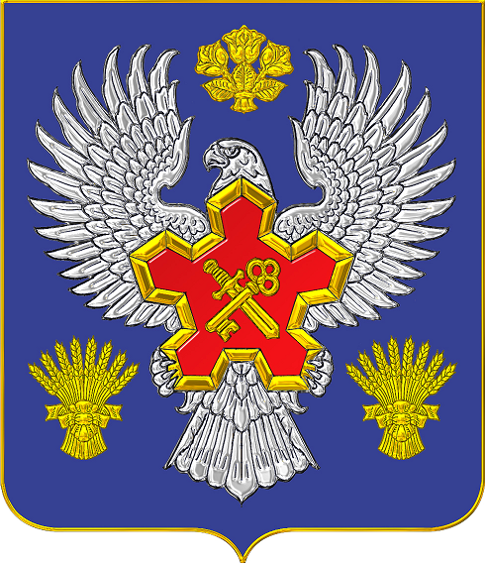

ВОЛГОГРАДСКАЯ ОБЛАСТЬ

П О С Т А Н О В Л Е Н И Е

АДМИНИСТРАЦИИ ГОРОДИЩЕНСКОГО МУНИЦИПАЛЬНОГО РАЙОНА

от 06 мая 2014 г. №855

О внесении дополнений в постановление администрации Городищенского муниципального района от 06 ноября 2013г. №2194 «О закреплении территорий Городищенского муниципального района за муниципальными бюджетными организациями Городищенского муниципального района»

На основании списка улиц и садовых некоммерческих товариществ, находящихся на территории р.п. Городище, направленного администрацией Городищенского городского поселения письмом от 09.04.2014г. №738, в целях рационального комплектования общеобразовательных организаций обучающимися,
п останов л я ю:
- Внести в постановление администрации Городищенского муниципального района от 06 ноября 2013г. № 2194 «О закреплении территорий Городищенского муниципального района за муниципальными бюджетными организациями Городищенского муниципального района» следующие изменения:
1.1.пункты 3, 4, 5 приложения 1 к постановлению дополнить информацией согласно приложению 1 к настоящему постановлению.
- Руководителям муниципальных бюджетных общеобразовательных организаций: Петрушову Е.В. - директору МБОУ «ГСОШ №1», Гончаровой С.А. - директору МБОУ «ГСОШ №2», Зимариной О.В.- директору МБОУ «ГСОШ №3 с углубленным изучением отдельных предметов», внести изменения в устав и другие локальные акты в соответствии со ст. 67 Федерального Закона «Об образовании в Российской Федерации».
- Настоящее постановление вступает в силу со дня его подписания.
4. Контроль за исполнением постановления возложить на Дулину Н.В., начальника отдела по образованию администрации Городищенского муниципального района.

Глава администрации
Городищенского муниципального района Т.В.Курдюков

Приложение №1 к постановлению
администрации Городищенского муниципального района
от №

Территории муниципального Городищенского района, закрепляемые за муниципальными бюджетными общеобразовательными организациями Городищенского муниципального района
№ | общеобразовательные организации | Закрепляемая территория  муниципального района
1 | Муниципальное бюджетное образовательное учреждение «Городищенская средняя общеобразовательная школа №1» | ул. Павших Борцов, пер. Химический, , пер. Роз, ул. Совхозная, ул. Гидротехническая, ул. Сельская, пер. Строителей, ул. Дружбы, ул. Короткая, микрорайон Мечетинский, ул. Олимпийская, пер. Олимпийский, ул. Атлетическая, пер. Атлетический, пер. Игровой, ул.Проселочная, ул. Длинная, ул. Бриньковского, пер. Бриньковского, ул. Шоссейная, ул. Крайняя, ул. Средняя, СНТ «Дубок», ул. Кольцевая, пер Поэтов, пер. Литераторов, ул. им М. Булгакова, ул. им. В.Гроссмана , ул. им. Б.Пастернака,ул. им. М. Зощенко,ул. Лесомелиоративная, СНТ «Автомобилист», СНТ «Силикатчик», ул. Орловская, СНТ «Строитель».
2 | Муниципальное бюджетное образовательное учреждение «Городищенская средняя общеобразовательная школа №2» | пер. Пролетарский, пер. Краснознаменский, пер. Димитрова, пер. Проезжий, ул. Степная, пер. Революционный, ул. Кооперативная, пер. Кооперативный, ул. Верхняя, пер. Верхний, СНТ «Усадьба», пер.Тупиковый, СНТ «Луч», СНТ «Садовод», ул. Водная, ул. Рыбацкая, ул. Морская, ул. Парусная, ул. Лодочная, ул. Одесская, ул. Затонская, ул. Песочная, ул. Прибрежная.
3 | Муниципальное бюджетное образовательное учреждение «Городищенская средняя общеобразовательная школа №3 с углубленным изучением отдельных предметов» | ул. Коммунальная, СНТ «им. 62-й Армии».

